XU1500 scheda creata il 26 ottobre 2025
Descrizione storico-bibliografica
L’*indicatore sanese e grossetano : giornale di scienze, arti ed amena letteratura. – Anno 1 (1832)-anno 3 (1834/1835). - Siena : [s.n., 1832-1835]. – 3 volumi. ((Digitalizzato dalla Biblioteca comunale degli Intronati di Siena
L'*indicatore sanese : giornale periodico di scienze, lettere ed arti. – Siena : [s.n., 1836]. – 1 volume ; 28 cm. ((Periodicità sconosciuta. - Digitalizzato dalla Biblioteca comunale degli Intronati di Siena. - Descrizione basata su: anno 4, n. 50 (13 dicembre 1836). - TO00564219
Variante del titolo: L’*indicatore
Soggetto: Cultura – Siena – 1832-1836

*Indicatore della città di Siena : almanacco storico morale per gli anni .... – 1834-1835. - Siena : Tip. dellʼIndicatore Senese, 1834-1835. – 2 volumi ; 12 cm. ((Digitalizzato dalla Biblioteca comunale degli Intronati di Siena. - RML0102702
Soggetto: Siena – Almanacchi – 1834-1835

L'*indicatore senese : giornale settimanale di scienze, lettere ed arti. – Anno 1, n. 1 (30 ottobre 1858)-anno 3, n. 8 (12 maggio 1860). - Siena : Mucci, 1858-1860. – 3 volumi ; 39 cm. ((Digitalizzato dalla Biblioteca comunale degli Intronati di Siena
Assorbito da: La *posta di Siena

La *posta di Siena : giornale quotidiano, politico e amministrativo. – Anno 1, n. 1 (10 settembre 1860)- anno 2, n. 26 (31 gennaio 1861). - Siena : [s. n., 1860-1861]. – 2 volumi. - CFI0375883
La *Venezia : giornale politico quotidiano. – Siena : tip. A. Mucci, [1860-1862]. - 3 volumi ; 43 cm. ((Quotidiano. - Il complemento del titolo varia: giornale politico della provincia (2 gennaio 1862); giornale quotidiano della provincia senese (3 gennaio 1862). - Dal 13 marzo 1862 continua con: La Provincia. - Descrizione basata su: anno 2, n. 278 (1861). - IEI0104945
La *provincia : giornale politico amministrativo. – Anno 3, n. 60 (13 marzo 1862)-anno 4, n. 160 (14 luglio 1863). – Siena : [s.n., 1862-1863]. – 2 volumi. ((Quotidiano

Soggetto: Siena <provincia> - Periodici ; Siena <territorio> - Storia - Periodici ; Siena - Vita artistica e culturale – Periodici
Classe: D945.58005

Informazioni storico-bibliografiche
Nonostante l’irrigidimento della censura e della politica lorenese, negli anni ’30 docenti come Celso Marzucchi e tanti altri giovani borghesi furono protagonisti delle cospirazioni carbonare e mazziniane, in parallelo con l’impulso di modernizzazione favorito dal Governatore Luigi Serristori e con la nascita del primo periodico dell’800. Ispirato alle teorie pedagogiche di Raffaello Lambruschini, “L’Indicatore sanese e grossetano” dimostrava quella vivacità degli ambienti intellettuali documentata dai carteggi dell’Archivio Storico del Gabinetto Vieusseux e testimoniata dall’impegno dell’Accademia dei Tegei per l’istruzione tecnica, ma anche dal tomo de gli “Atti” fisiocritici del 1841. Vi si raccolsero infatti gli scritti di scienziati senesi di fama non solo italiana, tutti protagonisti di quell’apertura politi ca che dal ’700 stava per sfociare nel nevralgico biennio 1847-48. Alla sua vigilia era già in atto un fermento sia monarchico sia democratico, che ci viene restituito dai documenti dell’Archivio del Governo di Siena nell’Archivio di Stato cittadino e da manoscritti e miscellanee nella Biblioteca comunale degli Intronati. Cherubini, p.17

Note e riferimenti bibliografici
- I centocinquant'anni dell'Archivio di Stato di Siena : direttori e ordinamenti : atti della Giornata di studio, Archivio di Stato di Siena, 28 febbraio 2008 / a cura di Patrizia Turrini e Carla Zarrilli. - Roma : Ministero per i beni e le attività culturali, Direzione generale per gli archivi, 2011. - XIII, 200 p., [16] carte di tav. : ill. ; 24 cm. - (Pubblicazioni degli archivi di Stato. Saggi ; 100).) - [ISBN] 978-88-7125-314-5. - [BNI] 2011-9429.
- L’Indicatore sanese e grossetano: il ruolo dell’Università nel primo giornale dell’800, p.115-126 ; L’“Indicatore senese” e gli altri giornali filogovernativi, p.272-277. In: Stampa periodica e università nel Risorgimento : giornali e giornalisti a Siena / Donatella Cherubini ; prefazione di Antonio Cardini. - Milano : F. Angeli, 2012. - 313 p. ; 23 cm.. - (Temi di storia ; 185).) - [ISBN] 978-88-204-0913-5. - [BNI] 2013-31.
- Catalogo dei giornali e periodici senesi aggiornato al 11/02/2010
- Elenco dei giornali e periodici senesi digitalizzati – Biblioteca comunale degli Intronati, Sezione periodici

- 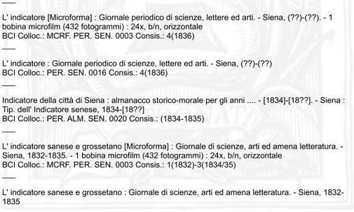
- 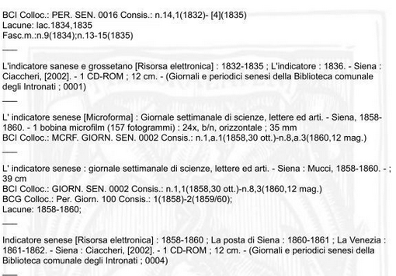
- Indicatore senese : 1858-1860 ; La posta di Siena : 1860-1861 ; La Venezia : 1861-1862. - Siena : Ciaccheri, 2002. – 1 CD-ROM ; 12 cm. ((Requisiti del sistema: Windows 95/98; 64 MB RAM; scheda grafica milioni di colori. - Titolo del contenitore. - Ripr. facs. delle edizioni originali. - Fa parte di: Giornali e periodici senesi della Biblioteca comunale degli Intronati ; 0004
- 
